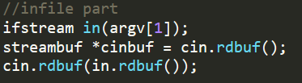

讀入檔案的東西

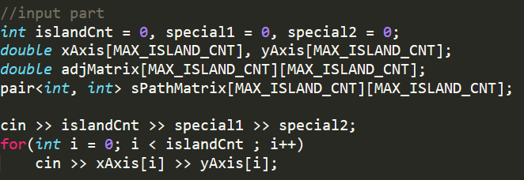

將檔案中的變數讀入

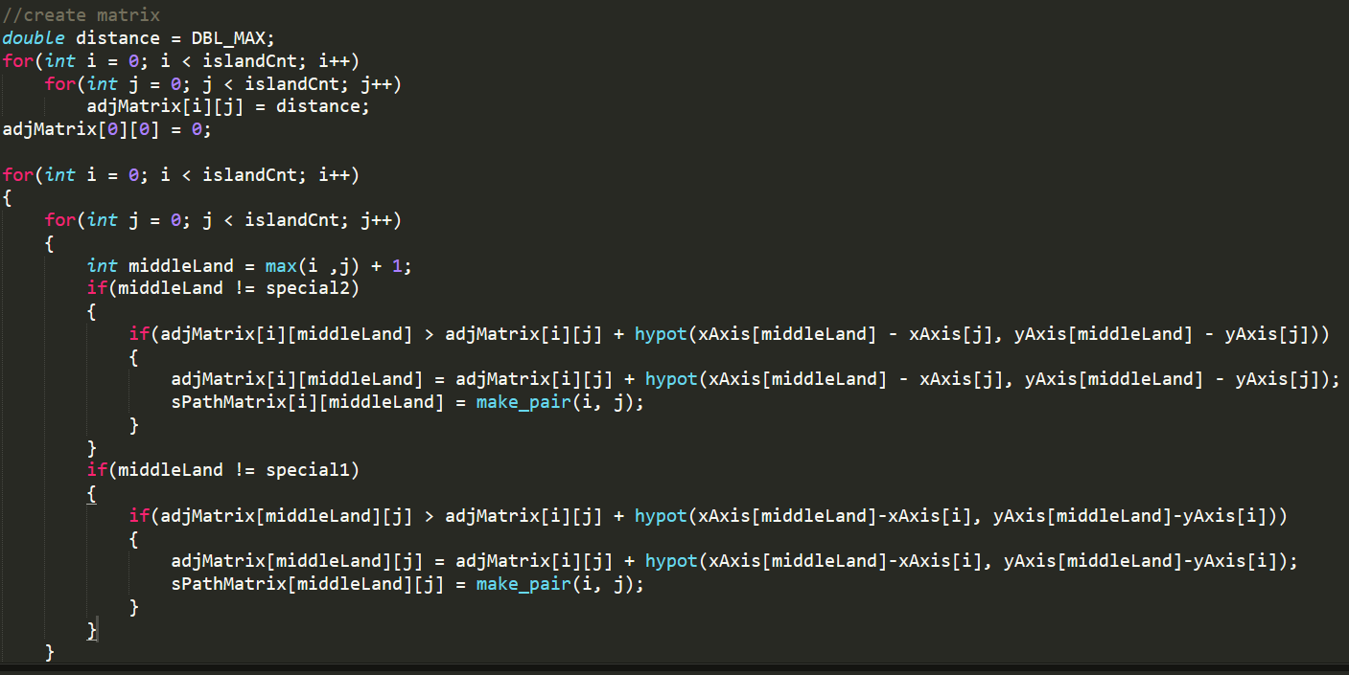

製作matrix分為兩線將原點至該點的最短路徑和會經過的點存起來

adjMatrix[i][j]為原點經過一條路徑到i加上經過另一條路徑到j的最短距離

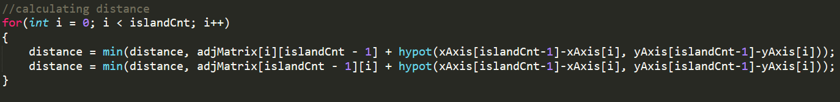

計算最短路徑距離

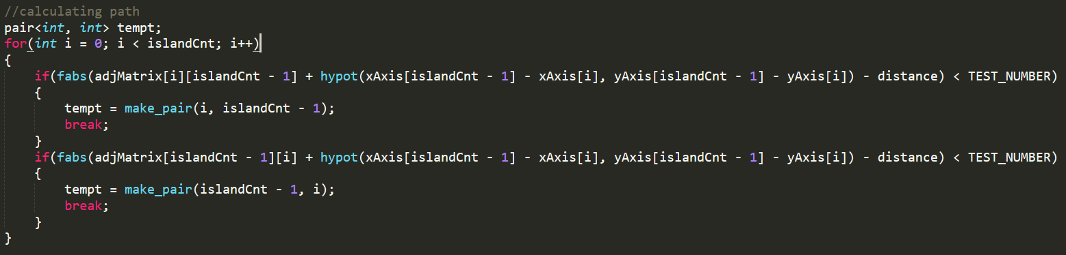

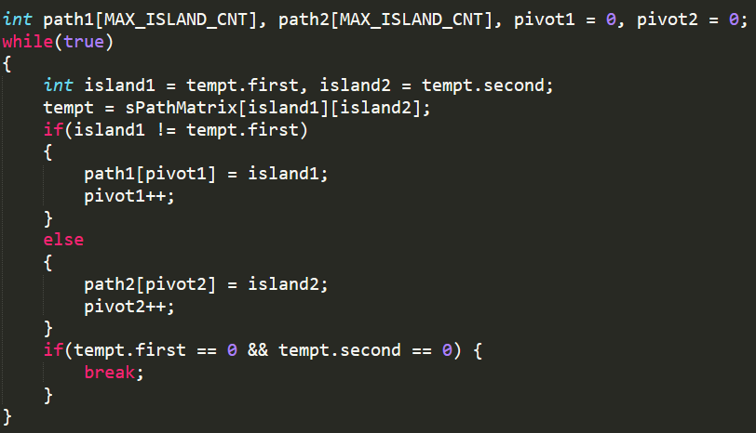

計算最短路徑會經過的點

將路徑會經過的點讀出來並記下來

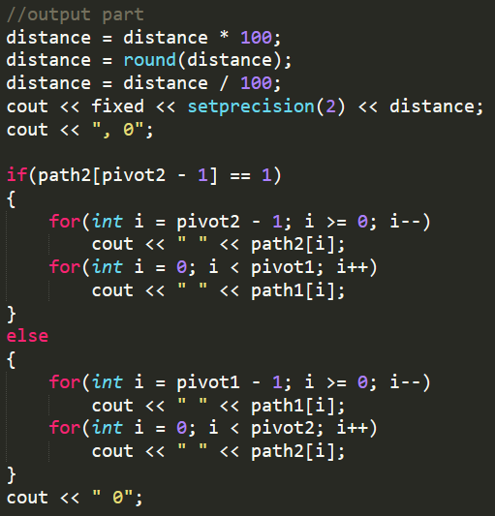

最後的計算和輸出

所有共6步驟時間複雜度是

O(1) + O(1) + O(2\*n^2) + O(n) + O(n) + O(n) = O(n^2)